Tokat Merkez, Karşıyaka Mah, Ada 2530 Parsel 1 – 2016,65 m2
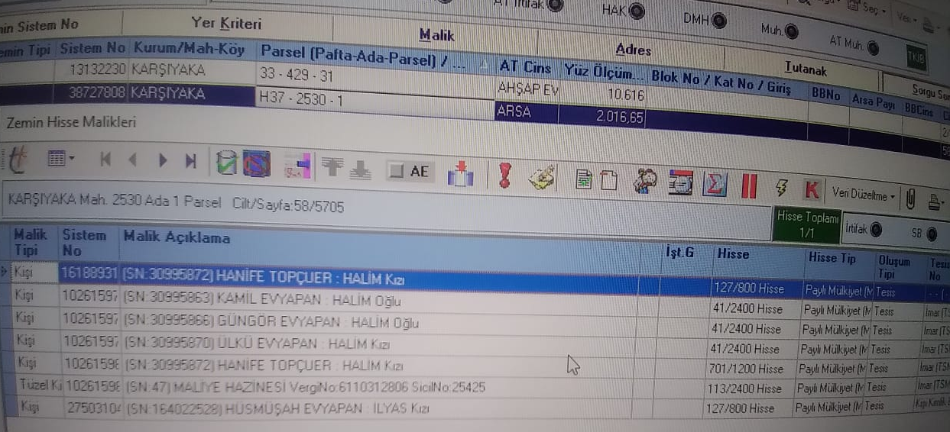

Tokat Merkez, Karşıyaka Mah, Ada 429 Parsel 19 – 3547,34 m2
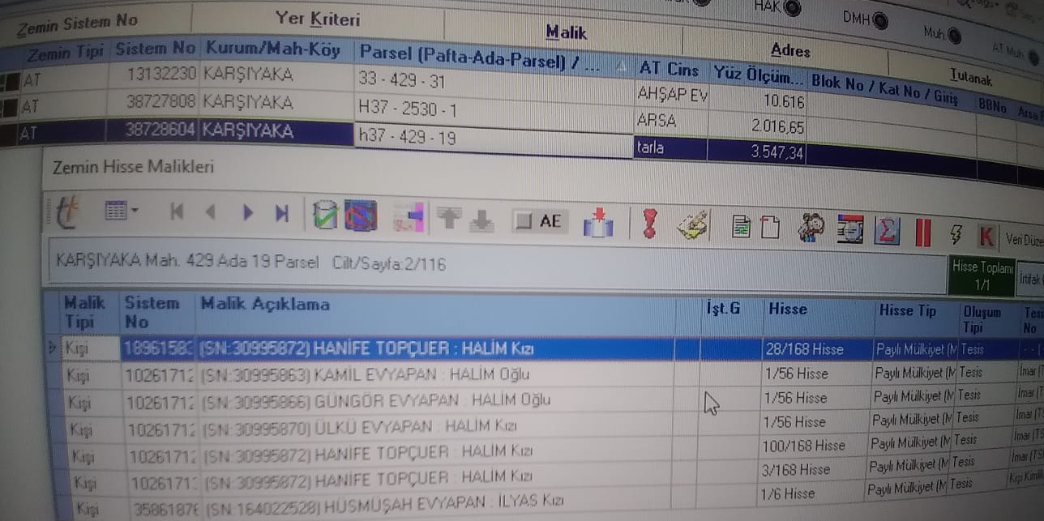
Tokat Merkez, Karşıyaka Mah, Ada 429 Parsel 31 – 10616,00 m2
